Я, Кулиева Джейран Магомедовна, став частью федерального проекта «500+», назначена куратором МКОУ «Марагинская СОШ №2» для оказания адресной методической помощи общеобразовательной организации с низкими образовательными результатамиобучающихся(далее-ШНОР), работающим в сложных социально-экономических условиях.
За период реализации проекта неоднократно встречалась с директором школы Абдуллаевым АтешомРамазановичем.
В ходе первой встречи,которая прошла в управлении образования муниципалитета обсудили общие вопросы проекта и наметили план дальнейших действий.

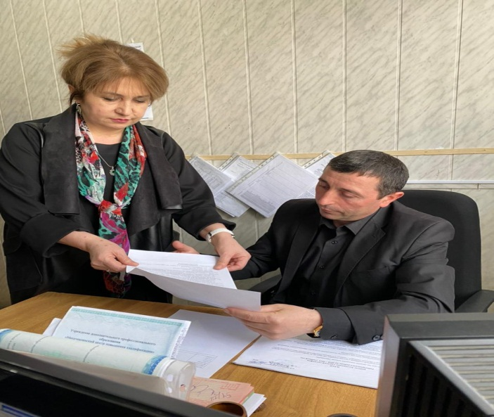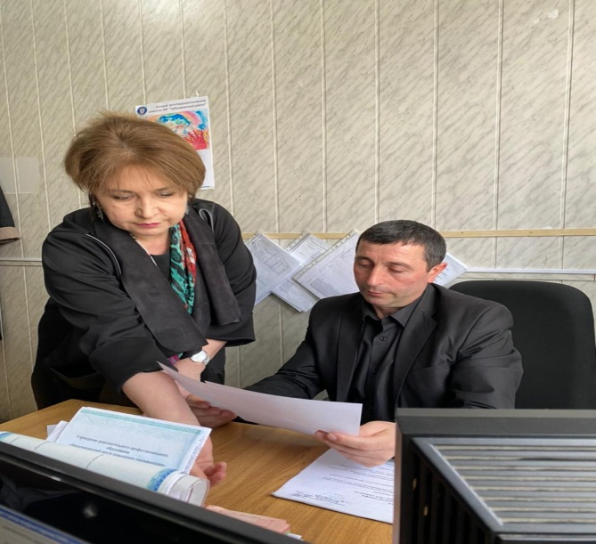

Вторая встреча прошла 10 апреля в выездом в ШНОР.
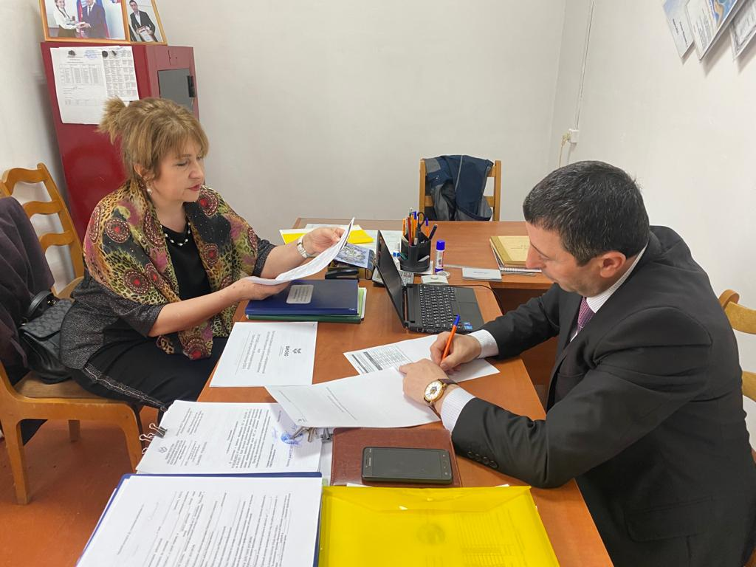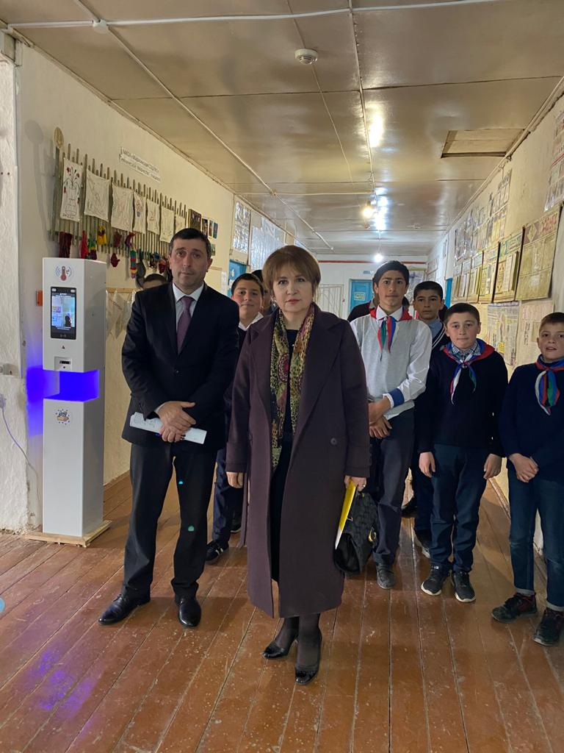
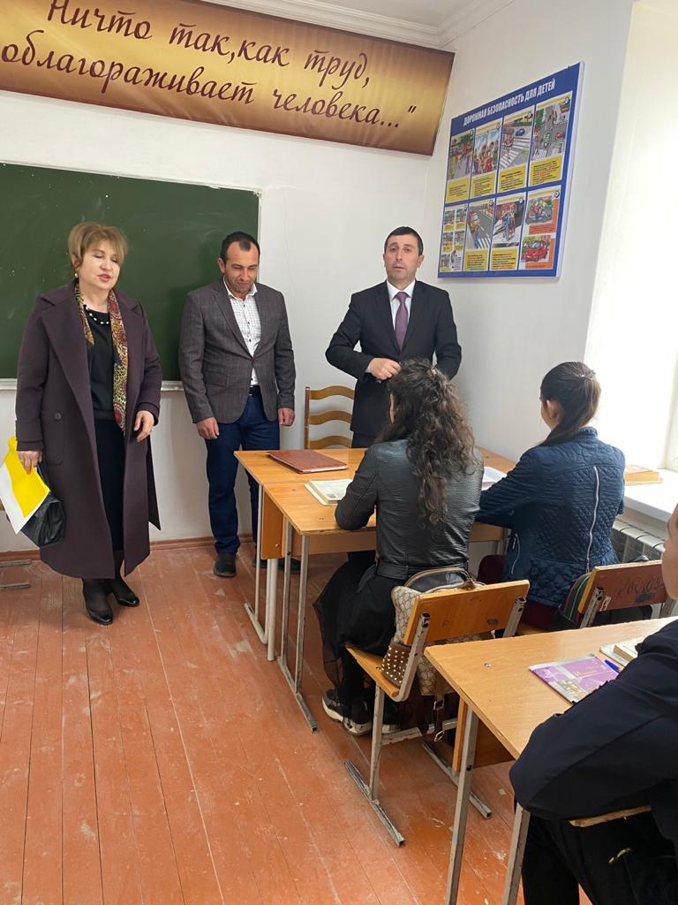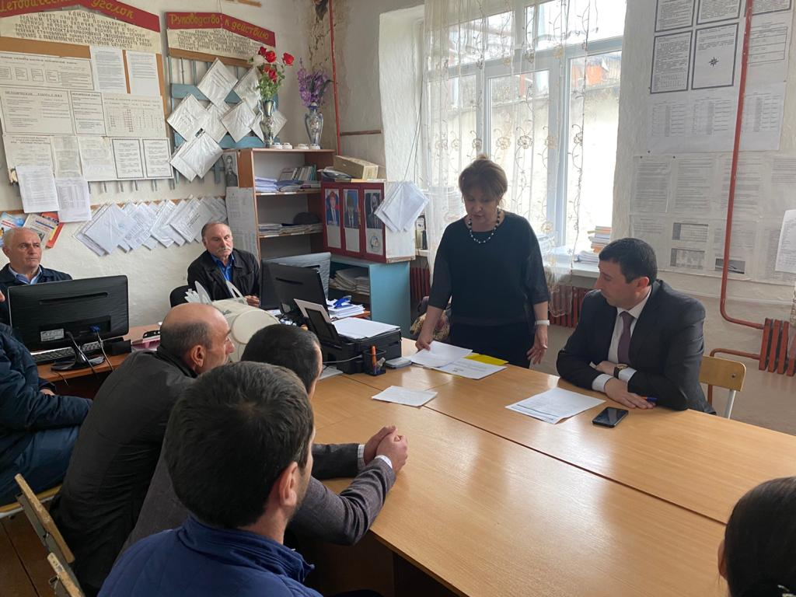
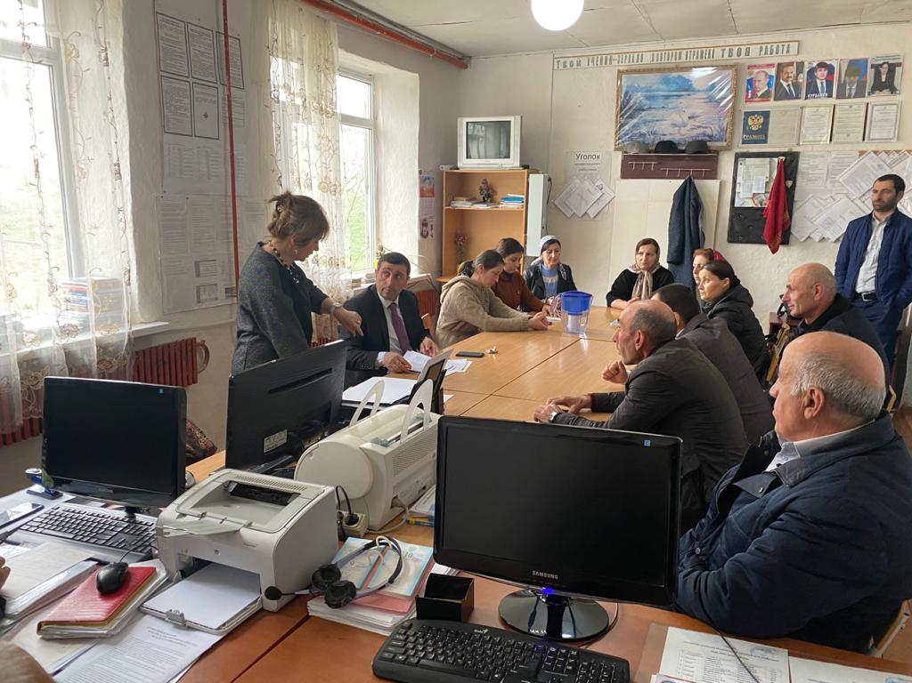

Встретилась с учащимися, педколлективом школы. Ознакомила коллектив с целями проекта и обсудили «рисковый профиль школы». Объяснила, что проект направлен на повышение качества образования во всех ШНОР обучающихся путем реализации для каждой такой образовательной организации комплекса мер поддержки, разработанного с учетом результатов предварительной комплексной диагностики по этой образовательной организации.
Для расширения возможностей образовательных программ и занятий к работе в данной школеразработана дорожная карта, в которую включены комплекс мер по повышению предметной и методической компетентности педагогов, которая позволит:
- обеспечить адресность качественной методической поддержки, подобрать те механизмы, в которых школа действительно нуждается и которые будут работать;
- активизировать внутришкольные системы профессионального развития педагогов;
- внедрить в практику преподавание проектную, исследовательскую, творческую деятельность.

17 апреля директор ШНОР посетил наш Лицей с целью изучения опыта работы учителей.



